Seorang karyawan pengantar pizza diketahui mengantarkan pizza dengan jumlah yang beragam. Setelah dilakukan pengamatan sebanyak 25 kali, diperoleh data waktu lamanya pengantaran (dalam menit) dan banyaknya pizza yang diantarkan pada tabel berikut :

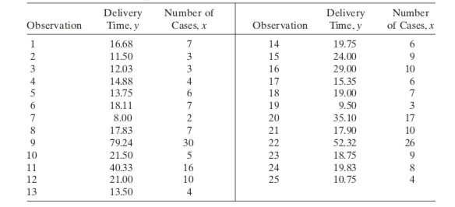

1. Buatlah scatter plot data di atas
2. Dugalah persamaan regresi data di atas dan berikan interpretasinya